БЮДЖЕТ ДЛЯ ГРАЖДАН
к решению Собрания депутатов Федосеевского сельского поселения от 27.12.2018 № 78
«О бюджете Федосеевского сельского поселения
на 2019 год и на плановый период 2020 и 2021 годов»

Уважаемые жители Федосеевского сельского поселения!

В эти дни мы вели работу над самым важным документом Федосеевского сельского поселения - бюджетом Федосеевского сельского поселения на 2019 год и плановый период 2020 и 2021 годов. Его формирование - это сложный процесс, в который должны быть вовлечены все граждане.
В работе над бюджетом мы уделяем особое внимание повышению открытости и прозрачности этого процесса. Такую задачу перед муниципальными образованиями, субъектами Российской Федерации поставил глава государства в своем Бюджетном послании.
Главный финансовый документ Федосеевского сельского поселения был рассматрен на собрании депутатов Федосеевского сельского поселения, в рамках публичных слушаний, обсуждался на встречах с общественностью.
При этом для нас важно в доступной форме донести до жителей поселения информацию о распределении бюджетных средств. Этому призван способствовать «Бюджет для граждан», материалы которого размещены на сайте Федосеевского сельского поселения. Информация доходчиво раскрывает основные понятия российского законодательства о бюджетном процессе, содержит параметры доходной и расходной частей бюджета.
«Бюджет для граждан» позволит каждому жителю поселения подробно изучить основные источники доходов местного бюджета, а так же направления расходования по разделам, подразделам классификации расходов бюджета.

Глава Администрации Федосеевского сельского поселения А.Р.Ткаченко

ЧТО ТАКОЕ «БЮДЖЕТ ДЛЯ ГРАЖДАН»?
«Бюджет для граждан» - аналитический документ, разрабатываемый в целях предоставления гражданам актуальной информации о проекте бюджета Федосеевского сельского поселения в формате, доступном для широкого круга пользователей. В представленной информации отражены положения проекта бюджета Федосеевского сельского поселения на предстоящие три года: 2019 год и 2020-2021 годы. Бюджет для граждан» нацелен на получение обратной связи от граждан, которым интересны современные проблемы муниципальных финансов в Федосеевском сельском поселении.
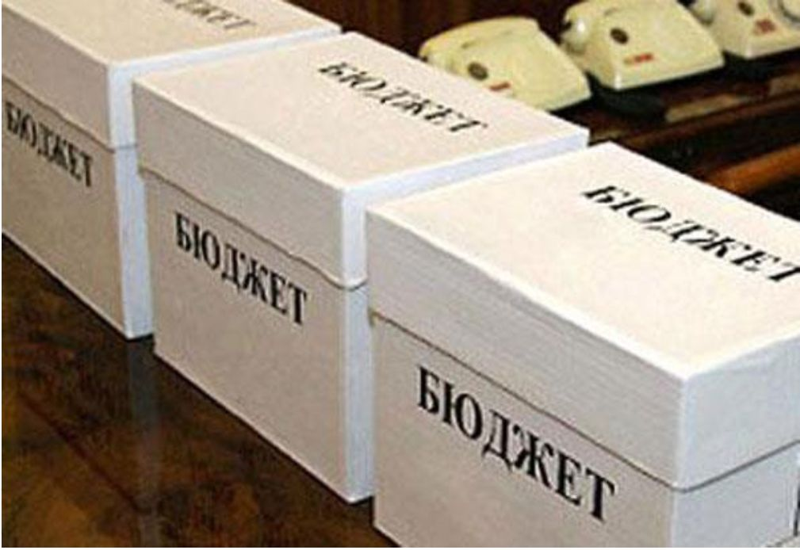
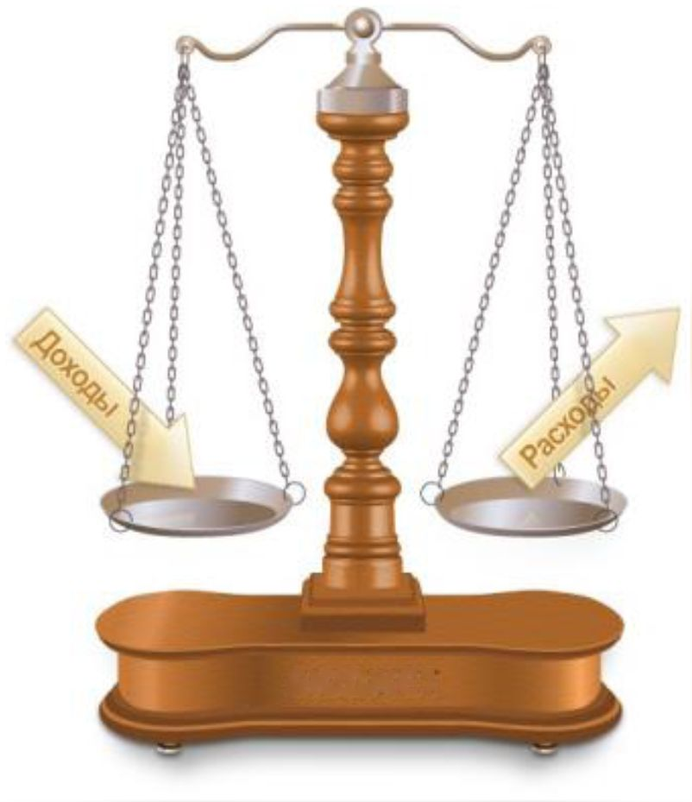

ЧТО ТАКОЕ БЮДЖЕТ ?
БЮДЖЕТ
форма образования и
расходования денежных
средств, предназначенных
для финансового
обеспечения задач и
функций государства и
местного самоуправления
поступающие в бюджет денежные средства

БЮДЖЕТ
Если расходы бюджета превышают доходы, то бюджет формируется с дефицитом. При дефицитном бюджете растет долг и (или) снижаются остатки.
Превышение доходов над расходами образует профицит. При профицитном бюджете снижается долг и (или) растут остатки.
Сбалансированность бюджета по доходам и расходам - основополагающее требование, предъявляемое к органам, составляющим и утверждающим бюджет.

РАСХОДЫ
БЮДЖЕТА

выплачиваемые из бюджета денежные средства

ДОХОДЫ БЮДЖЕТА

КАКИЕ ЭТАПЫ ПРОХОДИТ
ПРОЕКТ БЮДЖЕТА?
1. СОСТАВЛЕНИЕ ПРОЕКТА БЮДЖЕТА
Проект бюджета составляется в порядке, установленном администрацией Федосеевского сельского поселения, в соответствии с Бюджетным кодексом Российской Федерации и принимаемыми с соблюдением его требований муниципальными правовыми актами Собрания депутатовФедосеевского сельского поселения.
2. РАССМОТРЕНИЕ ПРЕКТА БЮДЖЕТА
Собрание депутатов Федосеевского сельского поселения рассматривает проект решения о бюджете в одном чтении. По проекту бюджета проводятся публичные слушания.
3. УТВЕРЖДЕНИЕ ПРОЕКТА БЮДЖЕТА
Проект бюджета утверждается решением Собрания депутатов Федосеевского сельского поселения в форме решения.

НА ЧЕМ ОСНОВЫВАЕТСЯ СОСТАВЛЕНИЕ

ПРОЕКТА БЮДЖЕТА?
1.Бюджетное послание Президента Российской Федерации | 2.Прогноз социально-экономического развития Федосеевского сельского поселения
3.Основные направления бюджетной и налоговой политики Федосеевского сельского поселения | 4.На 2019 год и плановый период 2020 и 2021 годов сформирован по муниципальным программам

ОСНОВНЫЕ НАПРАВЛЕНИЯ БЮДЖЕТНОЙ И НАЛОГОВОЙ ПОЛИТИКИ НА 2019 - 2021 ГОДЫ
Реализация задач, поставленных в указах Президента Российской Федерации
Обеспечение сбалансированности бюджета Федосеевского сельского поселения
Повышение эффективности бюджетных расходов
Улучшение качества жизни населения
Создание условий для улучшения доступа населения области к культурным ценностям
Развитие физической культуры и массового спорта, обеспечение доступности занятий спортом для всех слоев населения

ОСНОВНЫЕ ХАРАКТЕРИСТИКИ
БЮДЖЕТА ФЕДОСЕЕВСКОГО
СЕЛЬСКОГО ПОСЕЛЕНИЯ
(тыс. руб.)
 | 2019 год | 2020 год | 2021 год
(прогноз)
ДОХОДЫ | 7375,2 | 5290,8 | 5399,0
РАСХОДЫ | 7375,2 | 5290,8 | 5399,0
ДЕФИЦИТ (-),  ПРОФИЦИТ (+) | 0 | 0 | 0

НА 2019 - 2021 ГОДЫ

СТРУКТУРА ДОХОДОВ БЮДЖЕТА
В 2019-2021 ГОДАХ

Налоговые доходы
Доходы от предусмотренных
законодательством Российской
Федерации о налогах и сборах
федеральных налогов и сборов, в
том числе от налогов,
предусмотренных специальными
налоговыми режимами,
региональных и местных
налогов, а также пеней и
штрафов по ним.

Неналоговые доходы
Доходы от использования и продажи имущества, находящегося в муниципальной собственности, доходы от продажи
и передачи в аренду земельных участков, государственная собственность на которые разграничена и которые расположены в границах поселений

Безвозмездные

поступления
Дотации, субсидии, субвенции,
иные межбюджетные
трансферты из федерального
и областного бюджета, а также
безвозмездные поступления от
физических и юридических
лиц, в том числе добровольные
пожертвования.

СТРУКТУРА ДОХОДОВ БЮДЖЕТА
В 2019-2021 ГОДАХ

 | СТРУКТУРА ДОХОДОВ БЮДЖЕТА
 | В 2019-2021 ГОДАХ
 | Наименование доходов | Сумма (тыс.руб.)
 |  | 2019 год | % | 2020 год |  |  |  | % |  | 2021 год |  | %
1 | 2 | 2 | 4 | 5 |  |  |  | 6 |  | 7 |  | 8
Налоговые доходы | Налог на доходы физических лиц с доходов, источником которых является налоговый агент, за исключением доходов, в отношении которых исчисление и уплата налога осуществляются в соответствии со статьями 227, 227.1 и 228 Налогового кодекса Российской Федерации | 302,9 | 4,1 | 326,7 |  |  |  | 6,2 |  | 350,0 |  | 6,5
 | Единый сельскохозяйственный налог | 110,0 | 1,5 | 270,4 |  |  |  | 5,1 |  | 281,2 |  | 5,2
 | Налог на имущество физических лиц, взимаемый по ставкам, применяемым к объектам налогообложения, расположенным в границах сельских поселений | 26,0 | 0,4 | 32,0 |  |  |  | 0,6 |  | 38,0 |  | 0,7
 | Земельный налог с организаций, обладающих земельным участком, расположенным в границах сельских поселений | 185,0 | 2,5 | 185,0 |  |  |  | 3,5 |  | 185,0 |  | 3,4
 | Земельный налог с физических лиц, обладающих земельным участком, расположенным в границах сельских поселений | 443,9 | 6,0 | 443,9 |  |  |  | 8,4 |  | 443,9 |  | 8,2
 | Государственная пошлина за совершение нотариальных действий должностными лицами органов местного самоуправления, уполномоченными в соответствие с законодательными актами Российской Федерации на совершение нотариальных действий | 3,8 | 0,1 | 3,9 |  |  |  | 0,1 |  | 4,1 |  | 0,1
Неналоговые доходы
 | Доходы, получаемые в виде арендной платы,а также средства от продажи права на заключение договоров аренды за земли, находящиеся в собственности сельских поселений ( за исключением участков муниципальных бюджетных и автономных учреждений | 1751,0 | 23,7 | 1751,0 |  |  |  | 33,1 |  | 1751,0 |  | 32,4
 | Денежные взыскания (штрафы), установленные законами субъектов российской федерации за несоблюдение муниципальных правовых актов, зачисляемые в бюджеты поселений | 35,5 | 0,5 | 36,8 |  |  |  | 0,7 |  | 38,3 |  | 0,7
Безвозмездные поступления | Дотации бюджетам сельских поселений на выравнивание бюджетной обеспеченности | 4398,6 | 59,6 | 2122,2 |  |  |  | 40,1 |  | 2186,0 |  | 40,5
 | Субвенции бюджетам сельских поселений на осуществление первичного воинского учета на территориях, где отсутствуют военные комиссариаты | 83,3 | 1,1 | 83,7 |  |  |  | 1,6 |  | 86,3 |  | 1,6
 | Субвенции бюджетам сельских поселений на выполнение передаваемых полномочий субъектов российской Федерации | 0,2 | 0 | 0,2 |  |  |  | 0 |  | 0,2 |  | 0
 | Межбюджетные трансферты, передаваемые бюджетам сельских поселений из бюджетов муниципальных районов на осуществление части полномочий по решению вопросов местного значения в соответствии с заключенными соглашениями | 35,0 | 0,5 | 35,0 |  |  |  | 0,6 |  | 35,0 |  | 0,7
 | ВСЕГО ДОХОДОВ | 7375,2 | 100,0 | 5290,8 |  |  | 100,0 |  |  | 5399,0 |  | 100,0

ПЕРЕЧЕНЬ МУНИЦИПАЛЬНЫХ ПРОГРАММ
НА 2019-2021 ГОД

№ п/п | Наименование муниципальной  программы | Сфера реализации муниципальной программы  (наименование подпрограммы)
1. | Благоустройство Федосеевского сельского поселения | Мероприятия по обеспечению содержания уличного освещения
 |  | Мероприятия по обеспечению озеленения территории сельского поселения
 |  | Мероприятия по обеспечению организации и содержанию мест захоронения
 |  | Прочие мероприятия по благоустройству на территории Федосеевского сельского поселения
2. | Обеспечение общественного порядка и противодействие преступности на территории Федосеевского сельского поселения» | Противодействие терроризму и экстремизму в Федосеевском сельском поселении
 |  | Противодействие злоупотреблению наркотикам и их незаконному обороту в Федосеевскомсельском поселении
3. | Защита населения и территории от чрезвычайных ситуаций, обеспечение пожарной безопасности и безопасности людей на водных объектах на территории Федосеевского сельского поселения | Пожарная безопасность
 |  | Защита от чрезвычайных ситуаций
 |  | Обеспечение безопасности на воде
4. | Развитие культуры Федосеевского сельского поселения
 |  | Культурно-досуговая деятельность
5 | Развитие физической культуры и массового спорта в Федосеевском сельском поселении | Организация и проведение спортивно-массовых мероприятий по различным видам спорта с различными группами населения
 |  | Расходы на проведение спортивного инвентаря и спортивной формы
7. | Муниципальная политика | Развитие муниципального управления и муниципальной службы в Федосеевском сельском поселении, дополнительное профессиональное образованиелиц, занятых в системе местного самоуправления
 |  | Обеспечение реализации муниципальной программы Федосеевского сельского поселения «Муниципальная политика»
8. | Управление и распоряжение имуществом в муниципальном образовании «Федосеевское сельское поселение» | Техническая инвентаризация и оформление кадастровых паспортов на объекты, находящиеся в муниципальной собственности
 |  | Межевание земельных участков и постановка их на кадастровый учет

СТРУКТУРА РАСХОДОВ БЮДЖЕТА
В 2019-2021 ГОДАХ
Раздел, подраздел | Наименование | 2019 год |  | 2020год |  | 2021 год
 |  | т.руб. | % | т.руб. | % | т.руб. | %
1 | 2 | 3 | 4 | 5 | 6 | 7 | 8
0104 | Функционирование Правительства Российской Федерации, высших исполнительных органов государственной власти субъектов Российской Федерации, местных администраций | 4012,6 | 54,4 | 2798,8 | 53,8 | 2663,3 | 49,3
0111 | Резервные фонды | 30,0 | 0,4 | 10,0 | 0,2 | 10,0 | 0,2
0113 | Другие общегосударственные вопросы | 292,4 | 4,0 | 422,2 | 8,0 | 558,1 | 10,3
0203 | Мобилизационная и вневойсковая подготовка | 83,3 | 1,1 | 83,7 | 1,5 | 86,3 | 1,6
0309 | Защита населения и территории от чрезвычайных ситуаций природного и техногенного характера, гражданская оборона | 20,3 | 0,3 | 20,3 | 0,4 | 20,3 | 0,4
0503 | Благоустройство | 642,3 | 8,7 | 642,3 | 11,9 | 642,3 | 11,9
0705 | Профессиональная подготовка, переподготовка и повышение квалификации | 9,0 | 0,1 | 9,0 | 0,2 | 9,0 | 0,2
0801 | Культура | 2083,6 | 28,7 | 1102,4 | 21,1 | 1127,8 | 21,0
1001 | Пенсионное обеспечение | 125,0 | 1,7 | 125,0 | 2,2 | 125,0 | 2,3
1006 | Пенсионное обеспечение | 13,6 | 0,2 | 13,6 | 0,2 | 13,6 | 0,3
1102 | Массовый спорт | 25,0 | 0,4 | 25,0 | 0,5 | 25,0 | 0,5
 | Всего расходов: | 7375,2 | 100,00 | 5290,8 | 100,00 | 5399,0 | 100,00

В случае изменения параметров бюджета в течение года производится его корректировка в соответствии с Положением «О бюджетном процессе в Федосеевскомсельском поселении», утвержденным решением Собрания депутатов Федосеевского сельского от 28.09.2007 №74.

СПАСИБО ЗА ВНИМАНИЕ!

Разработчиком презентации «Бюджет для граждан» бюджета на 2019 и плановый период 2020-2021 года является
Сектор экономики и финансов Администрации Федосеевского сельского поселения
Наш адрес: 347444, с. Федосеевка, ул. Гагарина11а
Телефон: (86378) 24-4-38, 23-3-32. Факс: (86378) 23-4-38.
Адрес электронной почты: FedoseevskoeSP@donland.ru

